МАСТЕР-КЛАСС «Анимация: Включай движение!»
Педагог дополнительного образования: Коломойченко Алина Евгеньевна
Мастер-класс направлен на знакомство обучающихся с основами создания анимации в презентациях. В ходе занятия участники шаг за шагом осваивают приемы работы с графическими объектами и инструментами анимации в программе Microsoft PowerPoint.
Цели мастер-класса:
- познакомить с базовыми возможностями анимации;
- развить навыки работы с презентациями;
- сформировать творческий подход к созданию мультимедийного контента

План мастер-класса:
- Запуск приложения и создание нового проекта.
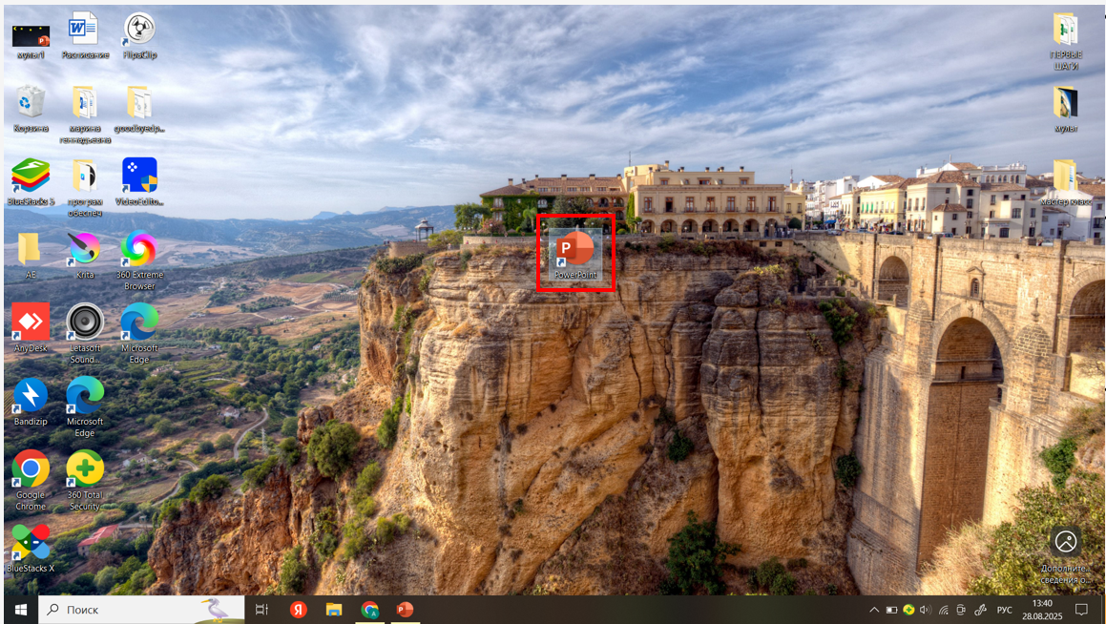
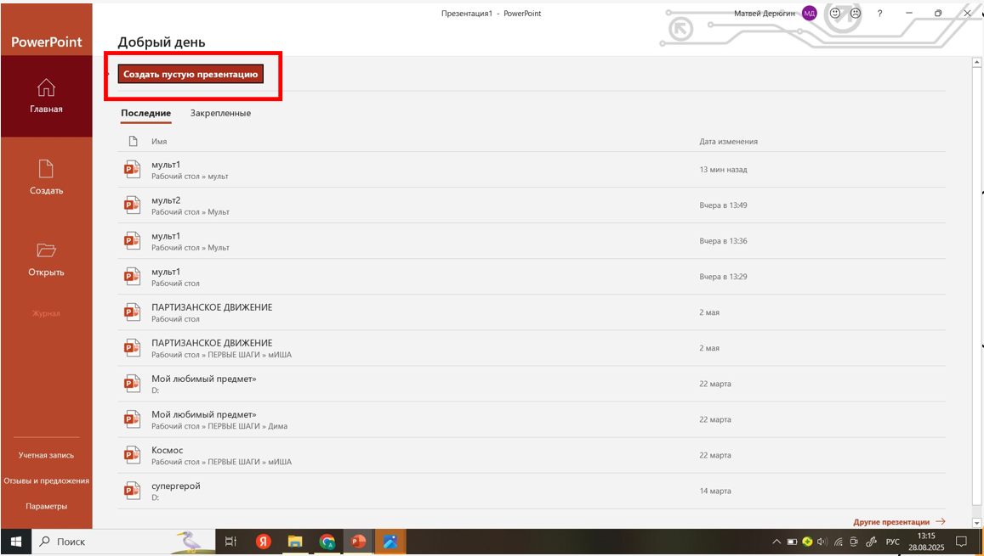
- Добавление и настройка фона.
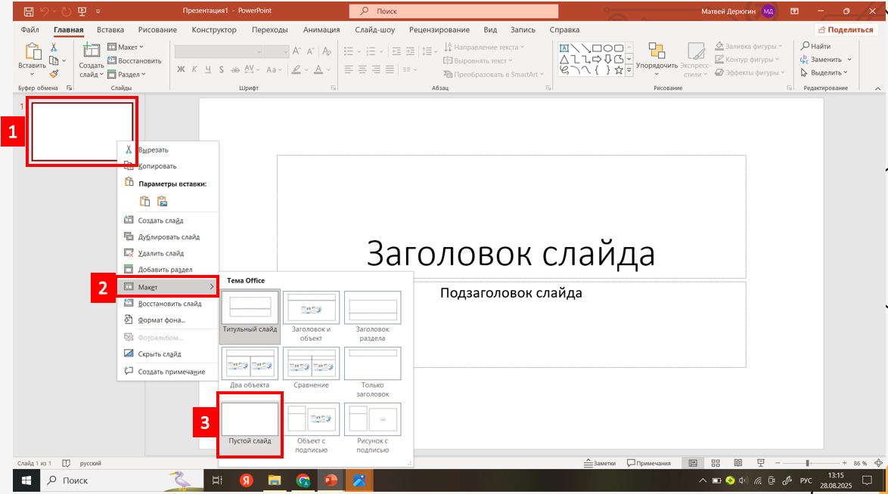
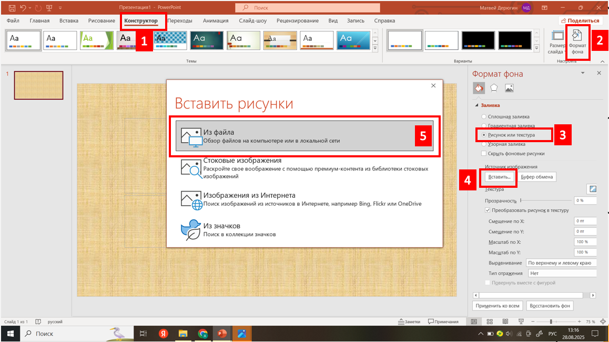
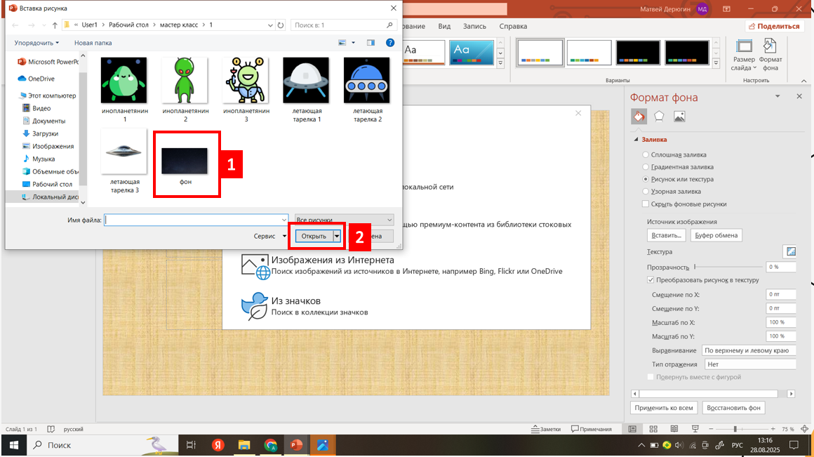
- Работа с фигурами: выбор, заливка, копирование.
- Создание композиции с использованием дополнительных объектов (звезды, изображения).
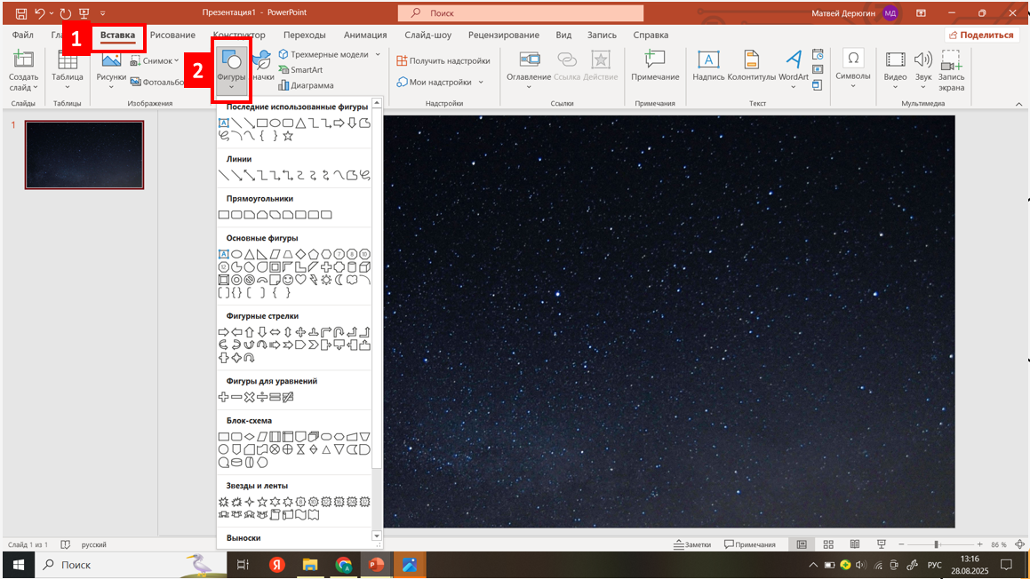
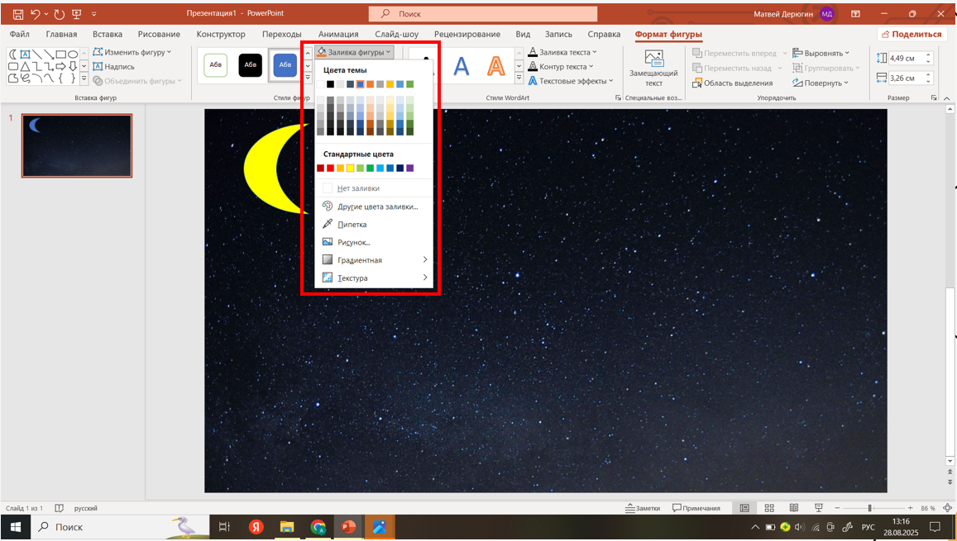
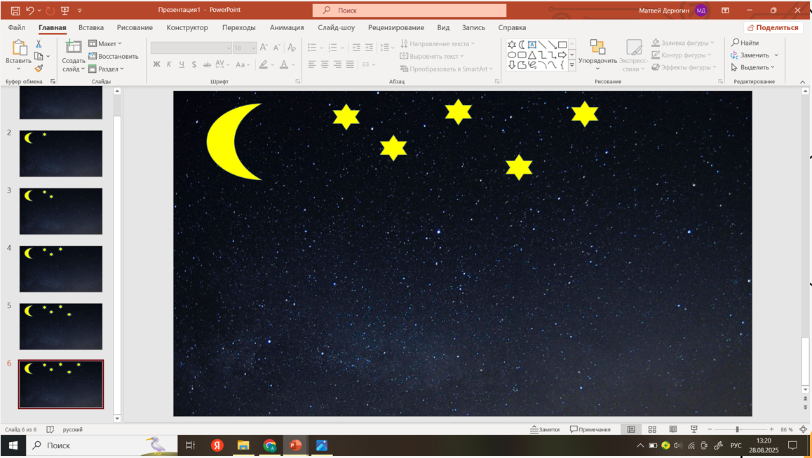
- Постепенное передвижение фигур и использование копий слайдов.
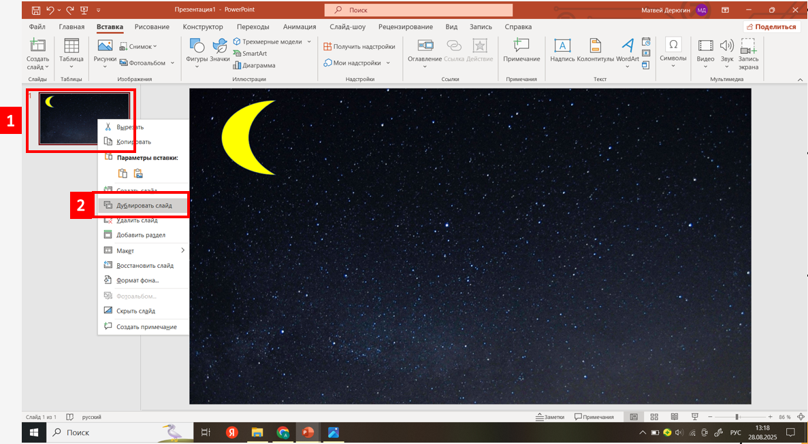
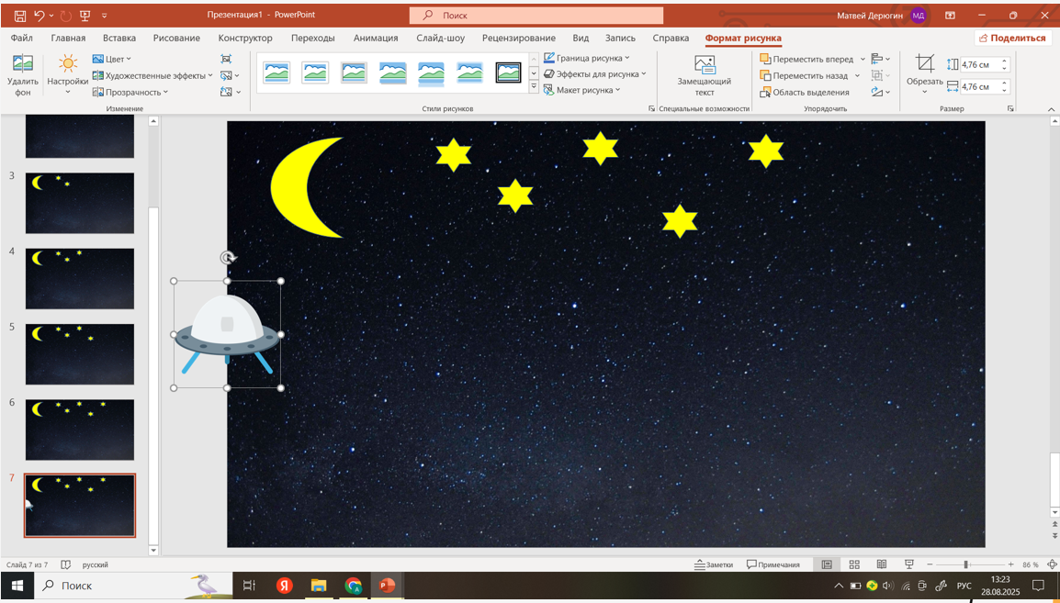
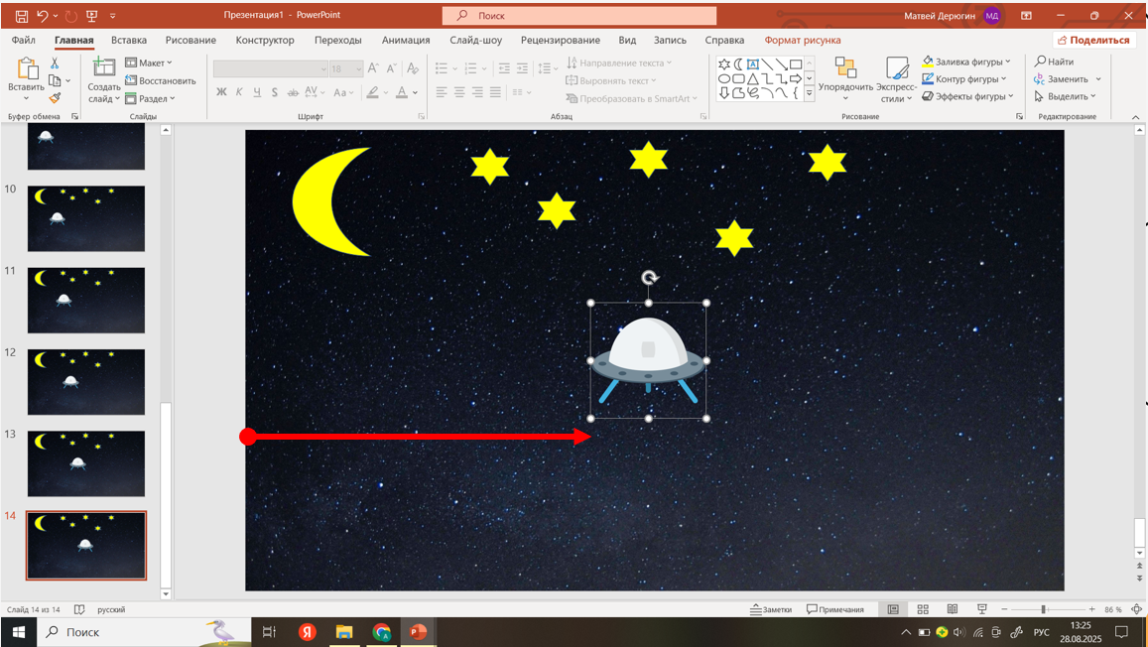

- Работа со слоями: размещение фигур на заднем плане.
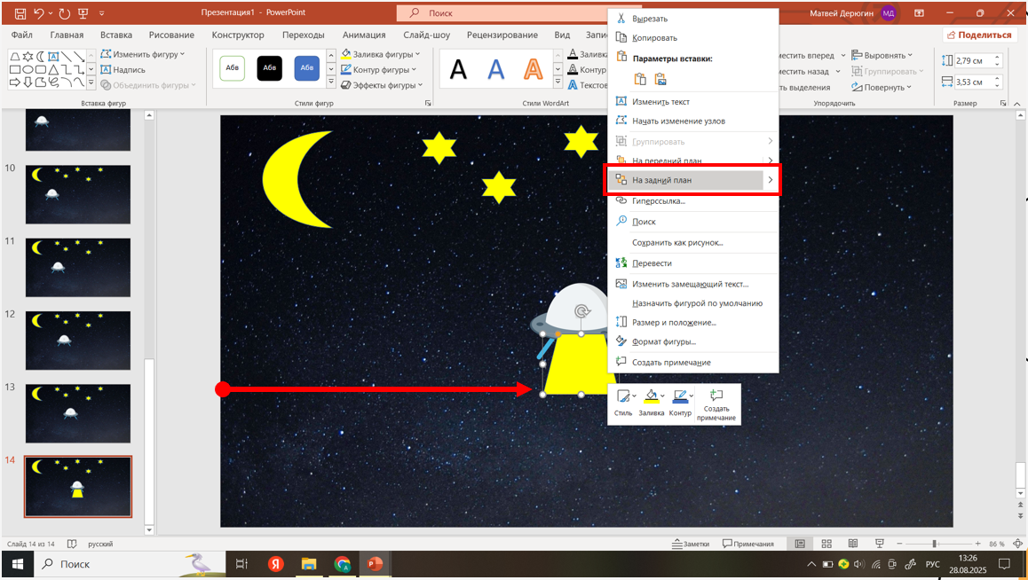
- Добавление текстовых элементов.
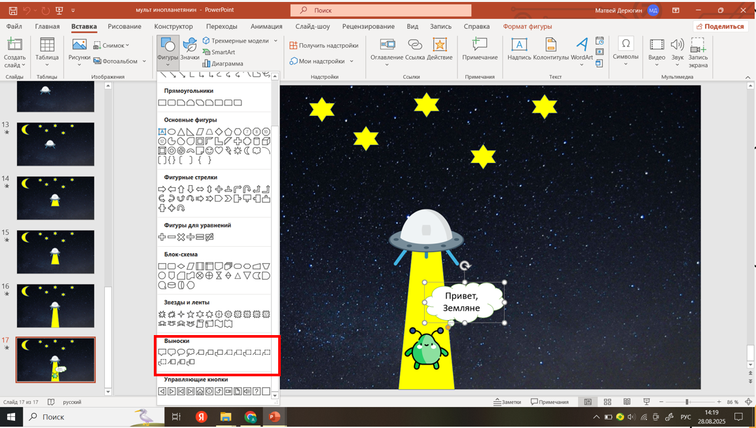
- Создание и настройка анимации.
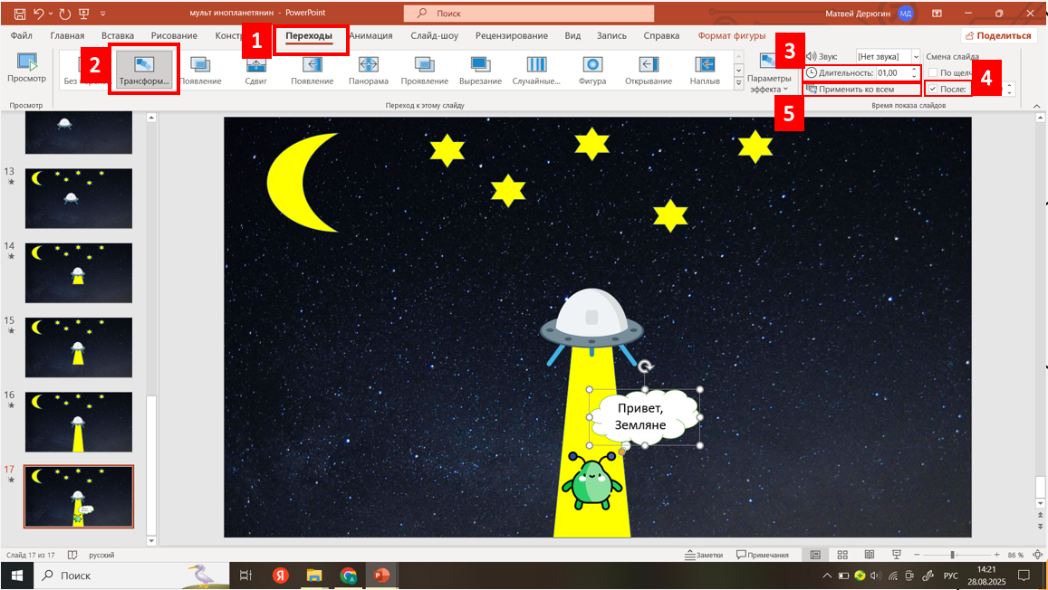
Вывод: В результате мастер-класса участники научатся создавать простые анимационные сцены, которые могут быть использованы в учебных проектах, презентациях и творческих работах.

